Anniversario
Prima S. Messa
del
Beato Francesco Pianzola

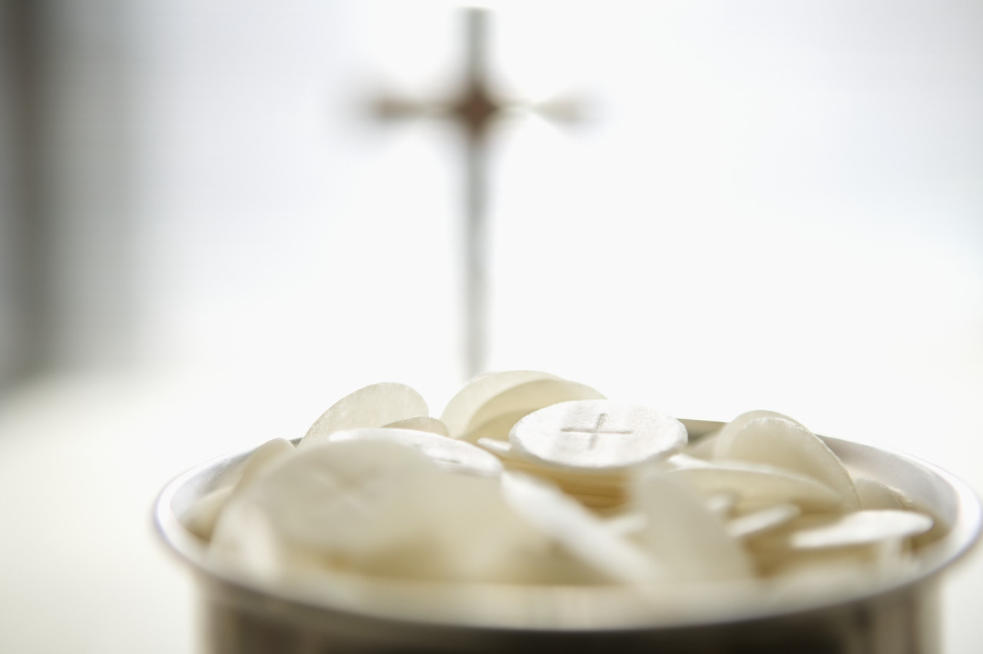

Sartirana - Mortara
1907 17 Marzo 2009
Guida: Anche oggi facciamo memoria di un evento: nel 1907 a Sartirana il nostro Beato si accostava per la Prima volta all’altare per celebrare la Sua Prima S. Messa.

Canto d’ingresso:

Saluto del Celebrante

Colletta: Dio, Padre di tutti: tu hai scelto il beato Francesco Pianzola tra i piccoli e gli ultimi e gli hai donato il fuoco del tuo Spirito per il servizio del Vangelo ai poveri e per la formazione dei giovani all’impegno missionario nella Chiesa; concedi a noi che lo veneriamo come padre e maestro, di amare ciò che egli ha amato e di testimoniare ciò che egli ha insegnato.
Per il nostro Signore Gesù Cristo…..

LITURGIA DELLA PAROLA
Prima Lettura Dn 3, 25. 34-45
Accoglici, Signore, con il cuore contrito e con lo spirito umiliato.
Dal libro del profeta Danièle
In quei giorni, Azarìa, alzatosi, fece questa preghiera in mezzo al fuoco e aprendo la bocca disse: «Non ci abbandonare fino in fondo, Signore per amore del tuo nome, non rompere la tua alleanza; non ritirare da noi la tua misericordia, per amore di Abramo tuo amico, di Isacco tuo servo, d'Israele tuo santo, ai quali hai parlato, promettendo di moltiplicare la loro stirpe come le stelle del cielo, come la sabbia sulla spiaggia del mare. Ora invece, Signore, noi siamo diventati più piccoli di qualunque altra nazione, ora siamo umiliati per tutta la terra a causa dei nostri peccati. Ora non abbiamo più né principe, né capo, né profeta, né olocausto, né sacrificio, né oblazione, né incenso, né luogo per presentarti le primizie e trovar misericordia. Potessimo esser accolti con il cuore contrito e con lo spirito umiliato, come olocàusti di montoni e di tori, come migliaia di grassi agnelli. Tale sia oggi il nostro sacrificio davanti a te e ti sia gradito, perché non c'è delusione per coloro che confidano in te. Ora ti seguiamo con tutto il cuore, ti temiamo e cerchiamo il tuo volto. Fa' con noi secondo la tua clemenza, trattaci secondo la tua benevolenza, secondo la grandezza della tua misericordia. Salvaci con i tuoi prodigi, dá gloria, Signore, al tuo nome».

Parola di Dio.
Salmo Responsoriale dal Salmo 24
Salvaci, Signore, tu che sei fedele.
Fammi conoscere, Signore, le tue vie,
insegnami i tuoi sentieri.
Guidami nella tua verità e istruiscimi,
perché sei tu il Dio della mia salvezza,
in te ho sempre sperato.
Ricòrdati, Signore, del tuo amore,
della tua fedeltà che è da sempre.
Ricòrdati di me nella tua misericordia,
per la tua bontà, Signore.
Buono e retto è il Signore,
la via giusta addita ai peccatori;
guida gli umili secondo giustizia,
insegna ai poveri le sue vie.
Canto al Vangelo Lc 6,36.37
Gloria e lode a te, o Cristo!

Siate misericordiosi come è misericordioso il Padre vostro; perdonate e vi sarà perdonato.
Gloria e lode a te, o Cristo!
Vangelo Mt 18, 21-35
Se non perdonerete di cuore al vostro fratello, il Padre non
vi perdonerà.
Dal vangelo secondo Matteo
In quel tempo, Pietro si avvicinò a Gesù e gli disse: «Signore, quante volte dovrò perdonare al mio fratello, se pecca contro di me? Fino a sette volte?». E Gesù gli rispose: «Non ti dico fino a sette, ma fino a settanta volte sette.
A questo proposito, il regno dei cieli è simile a un re che volle fare i conti con i suoi servi. Incominciati i conti, gli fu presentato uno che gli era debitore di diecimila talenti. Non avendo però costui il denaro da restituire, il padrone ordinò che fosse venduto lui con la moglie, con i figli e con quanto possedeva, e saldasse così il debito. Allora quel servo, gettatosi a terra, lo supplicava: Signore, abbi pazienza con me e ti restituirò ogni cosa. Impietositosi del servo, il padrone lo lasciò andare e gli condonò il debito.
Appena uscito, quel servo trovò un altro servo come lui che gli doveva cento denari e, afferratolo, lo soffocava e diceva: Paga quel che devi! Il suo compagno, gettatosi a terra, lo supplicava dicendo: Abbi pazienza con me e ti rifonderò il debito. Ma egli non volle esaudirlo, andò e lo fece gettare in carcere, fino a che non avesse pagato il debito.
Visto quel che accadeva, gli altri servi furono addolorati e andarono a riferire al loro padrone tutto l'accaduto. Allora il padrone fece chiamare quell'uomo e gli disse: Servo malvagio, io ti ho condonato tutto il debito perché mi hai pregato. Non dovevi forse anche tu aver pietà del tuo compagno, così come io ho avuto pietà di te? E, sdegnato, il padrone lo diede in mano agli aguzzini, finché non gli avesse restituito tutto il dovuto. Così anche il mio Padre celeste farà a ciascuno di voi, se non perdonerete di cuore al vostro fratello».

Parola del Signore

Preghiera dei fedeli

Cel.: Il vangelo ci invita a perdonare come noi siamo perdonati da Dio. Preghiamo dunque il Signore perché ci aiuti ad essere umili e misericordiosi.

Diciamo insieme: Ascoltaci, o Signore.
1. Perché ogni uomo possa sperimentare la gioia del perdono e della riconciliazione con Dio, e non si lasci mai prendere dalla paura o dalla vergogna davanti alle proprie colpe. Preghiamo:
2. Perché i ministri del sacramento della riconciliazione siano efficaci mediatori della misericordia di Dio che comprende le nostre debolezze e ci dona la forza per riprenderci. Preghiamo:
3. Il Beato Francesco Pianzola, ha scelto di essere “sacerdote del perdono e della misericordia”: perché la nostra Chiesa diocesana e, in particolare, la Comunità parrocchiale di Sartirana, sappia guardare al Beato per cogliere il continuo suo appello alla conversione e scegliere ciò che è essenziale per la vita: il rapporto autentico con Dio e con i fratelli. Preghiamo.

4. Perché questa Eucaristia, segno di festa per il dono del sacerdozio che ha guidato Padre Pianzola nel cammino di santità, sia il canto di ringraziamento della nostra assemblea al Padre, che ha fatto di Cristo sacerdote il tempio della nuova alleanza. Preghiamo:
5. Per chi è rimasto fedele al Signore anche nella prova.
Per chi non ha ancora vissuto l'esperienza dell’essere perdonato dall’amore, preghiamo
Cel.: O Dio della misericordia e del perdono, che hai inviato il tuo Figlio, morto sulla croce per la remissione dei nostri peccati, liberaci da ogni colpa e fa’ che viviamo nella gioia del tuo perdono. Per Cristo nostro Signore. Amen.

